Tarea: Configuración de JUnit en Visual Studio Code

Para poder hacer test en un código de java en Visual Studio Code, lo primero que se debe hacer es descargar la extensión “extension pack for java”, que incluye la extensión “test runner for java”, que permite hacer los test.





Una vez eso esté descargado, se debe disponer de un programa de Java, ya bien uno ya existente o uno nuevo.

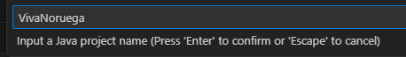

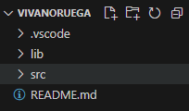

Una vez dentro del archivo del programa en Visual Studio, hay que ir al archivo .java en el que se desean hacer los tests.



En él, se debe hacer click derecho sobre el nombre de la clase que se quiere testear; tras hacerlo, saldrá una larga lista de contenidos a realizar; de entre ellos elegimos “Source action…”, y dentro del menú que saldrá se elige “Generate test…”.

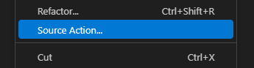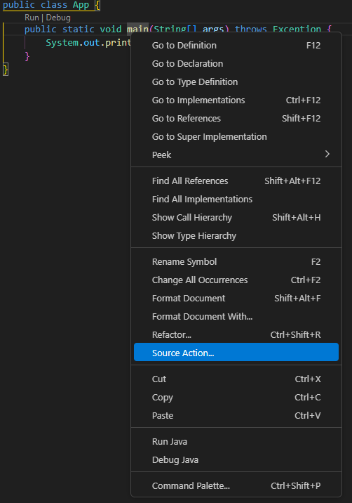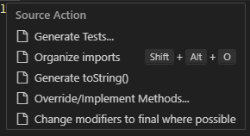

Después de esto, Visual Studio dará un aviso diciendo que para poder realizar el test es necesario que exista una librería aún inexistente para ellos, por lo que se le da a “Enable tests” y seguido de ello se selecciona el framework “JUnit” como framework a ser habilitado.

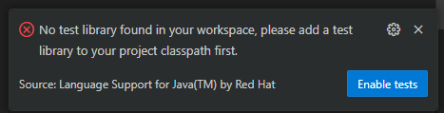

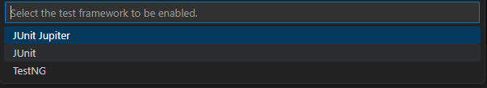

De haberse realizado correctamente, se habrán creado nuevas librerías dentro de la carpeta “lib” y los test ya se podrán realizar; para ello simplemente habrá que repetir el proceso anterior y a la hora de darle a “Generate Tests…” esta vez se deberá elegir el archivo en el

que se desean almacenar los test así como las clases que se quieren testear. 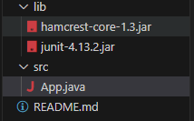



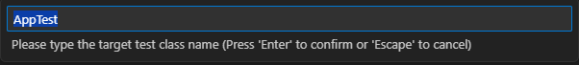

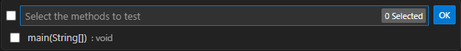

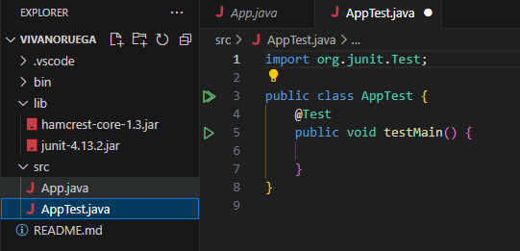

Con esto ya se podrían realizar tests; además, aquellos que ya se han realizado podrán volver a ser repetidos desde el apartado “Testing” con tan solo un clic.